金属二自由度云台安装教程

全套配件视图：（包含云台支架、舵机、舵机配件包、云台螺丝包、内六角扳手、）购买不同套餐配件不同，请以实际购买套餐为准。
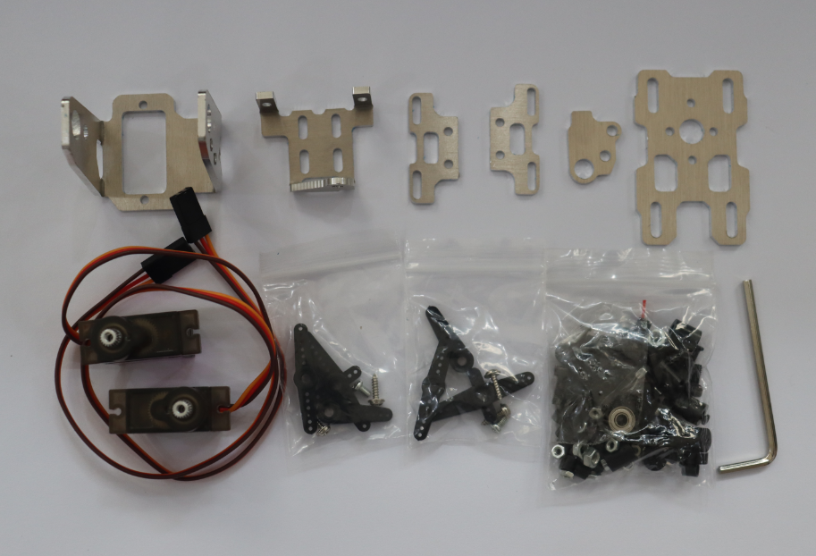
安装方法如下：（安装到步骤5时，一定要认真看，这个步骤是最多客户安装错误的地方）
1、先用四个长的M2X14螺丝穿过摄像头固定片的两个孔，套上两个长的隔离胶套，如下图所示

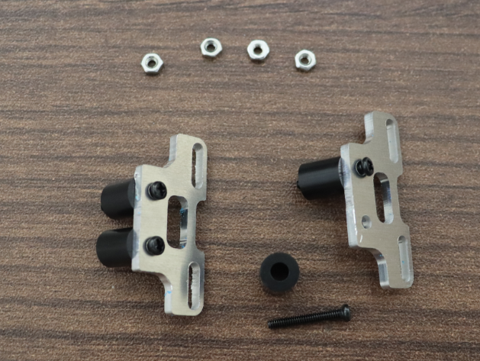
2、将两个摄像头固定片固定在Y轴舵机支架上，注意固定孔的方向（这里装错的话，将会导致摄像头固定片没法调节间距）
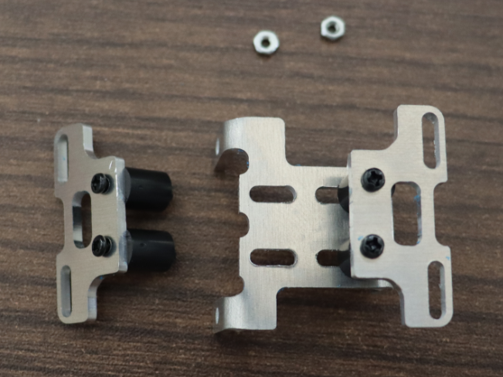
摄像头固定片安装好的样子如下：（正面和反面）

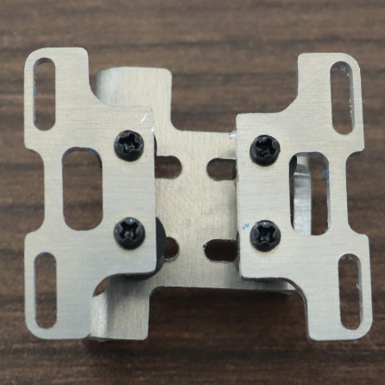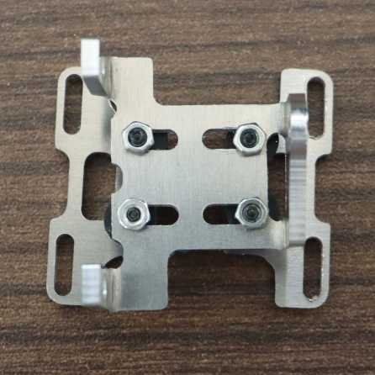
3、将舵机安装到Y轴支架上，注意舵机转轴方向在支架的左边，用M2X6螺丝和螺母固定
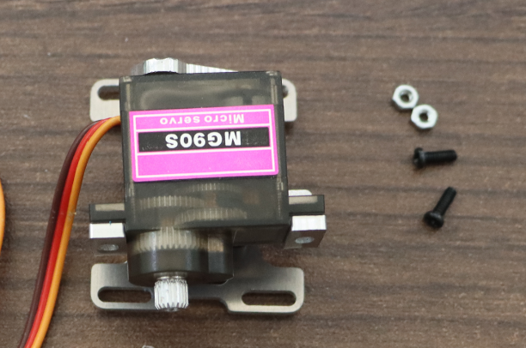
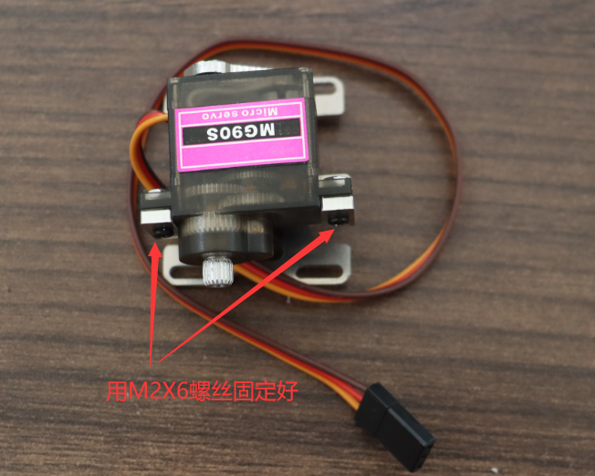
4、将单边舵机翼固定在X轴支架的对应孔位上，并在支架背面用M2自攻螺丝固定
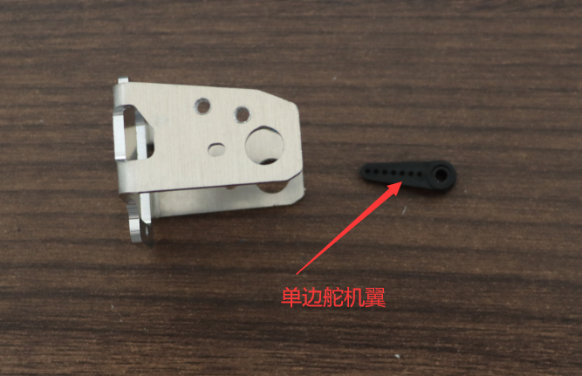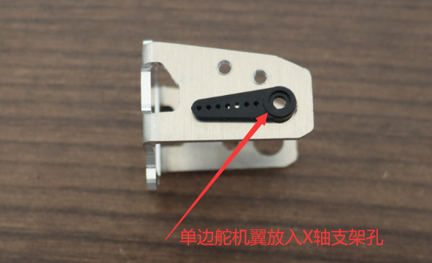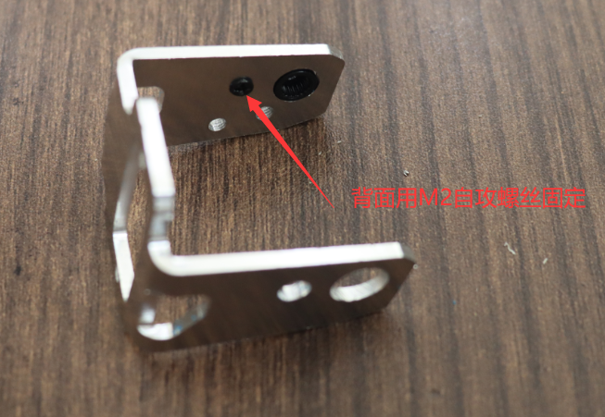

5、按下图要求，将X轴舵机装入舵机孔位，并使用M2X6螺丝和螺母固定好
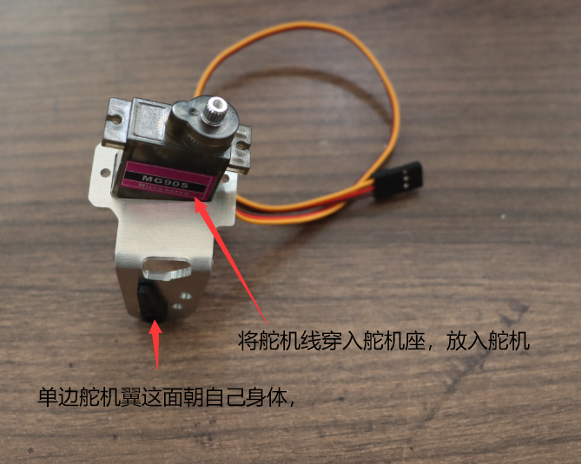
请认真看照片，这个舵机是从支架底部朝上穿过去安装，不是将舵机装U型支架里面，这个步骤是最多客户安装错误的，装错了，将导致两个舵机卡住无法旋转。
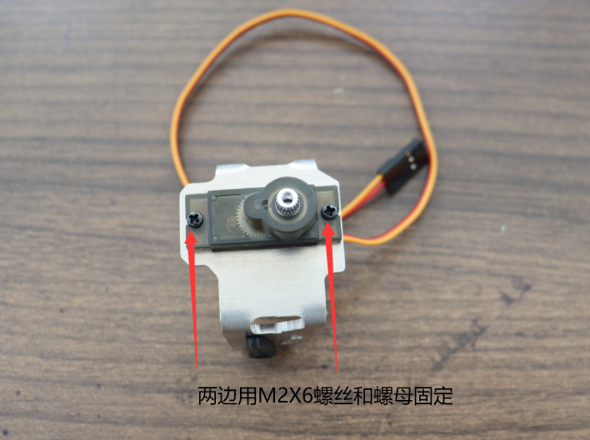
6、按下图方向，将Y轴舵机的支架装入X轴舵机支架上，安装时会比较紧，先将舵机轴插入舵机翼孔，装这个的时候注意Y轴的方向，让摄像头安装面和X轴保持90度夹角，再稍微用点小力压进去。
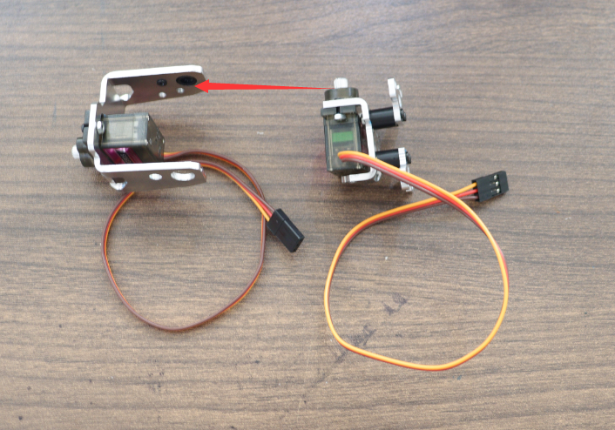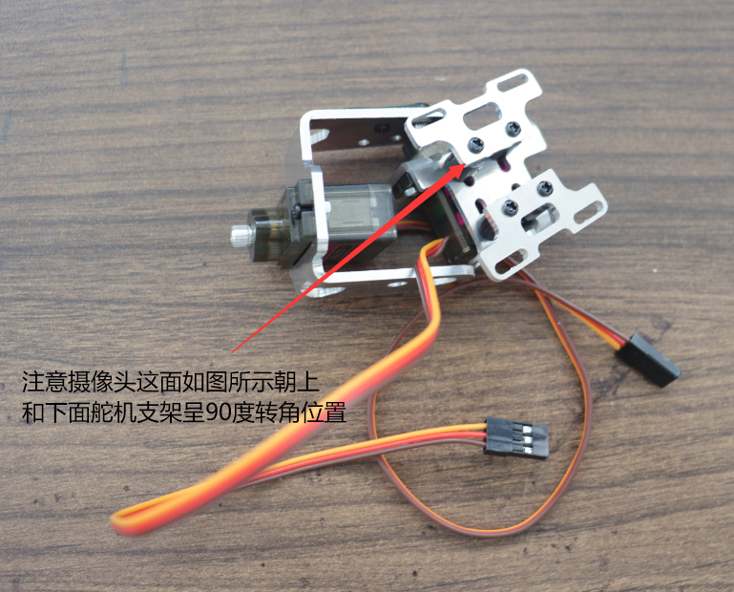
注意安装时摄像头的那面应该尽量保持在约90度角方向插入，防止装错方向导致后续程序控制时Y轴舵机卡死。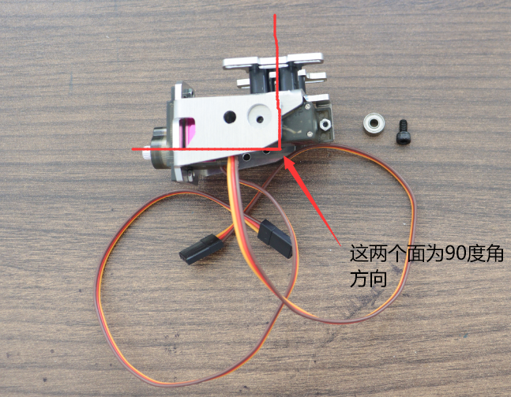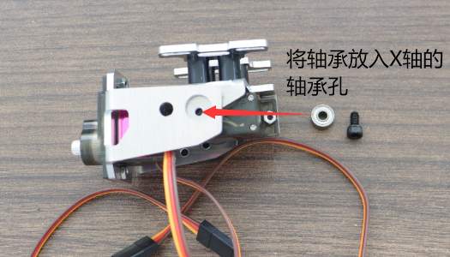
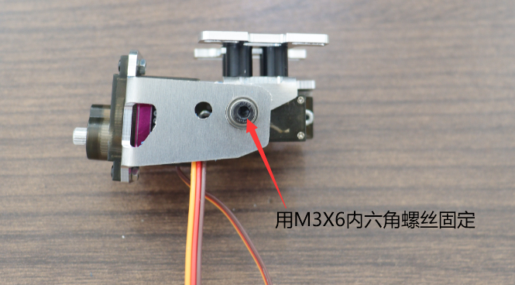
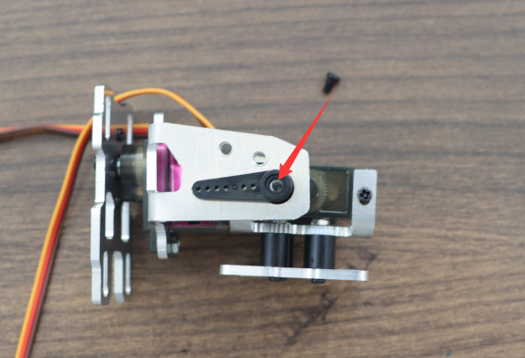
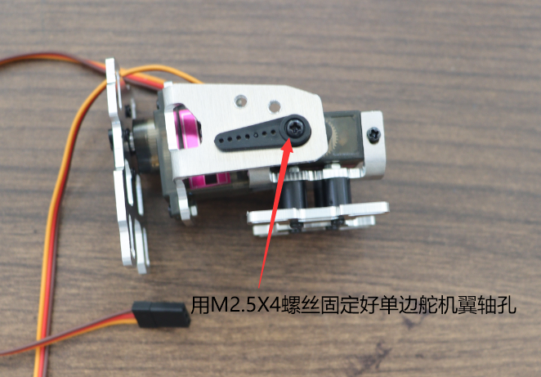
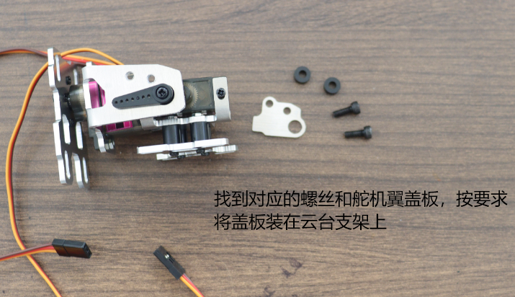
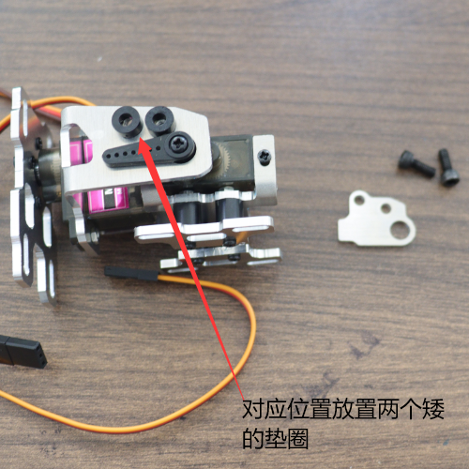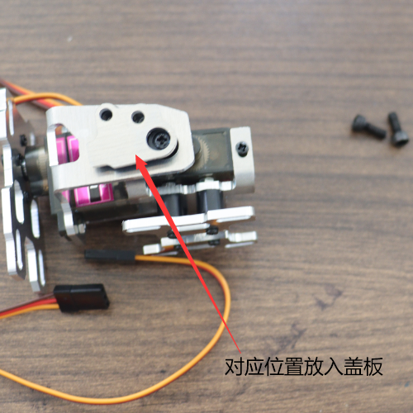
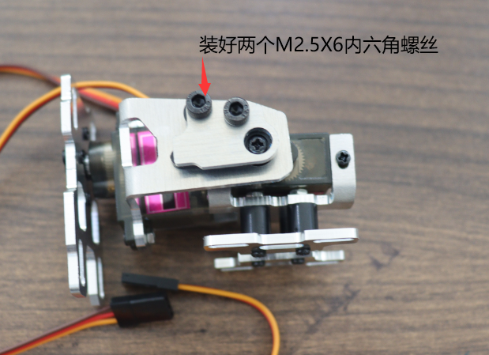
7、下图：将十字舵机翼装入云台底座上，并用M2自攻螺丝从反面固定好；注意安装的正反面
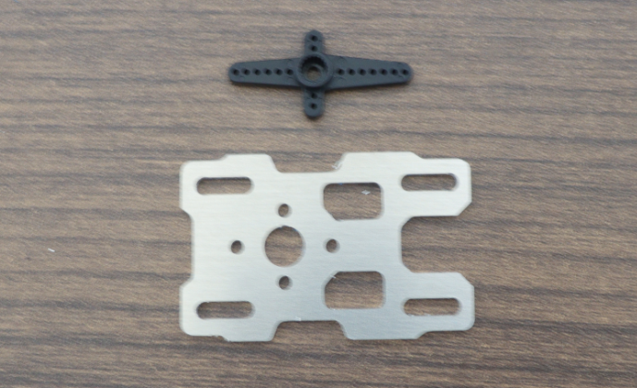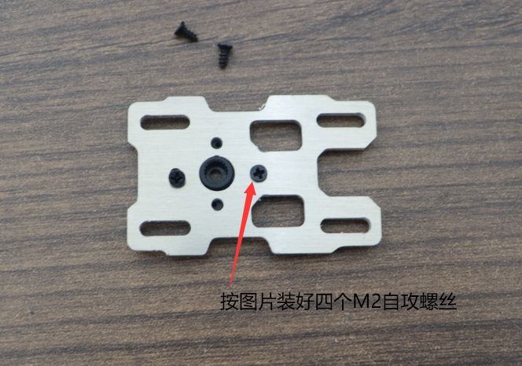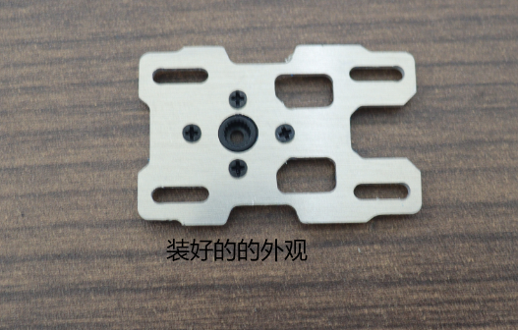
- 将云台装入底座上，注意方向，不能装错
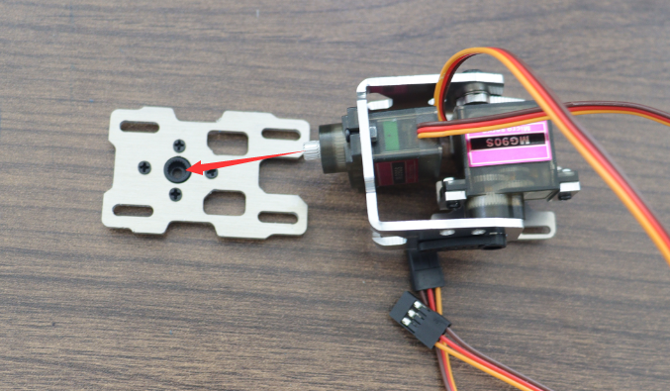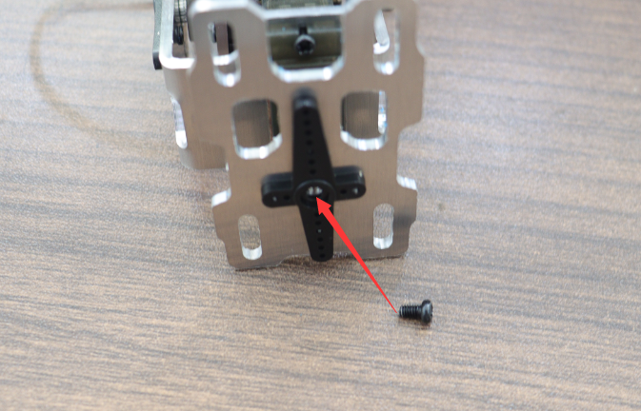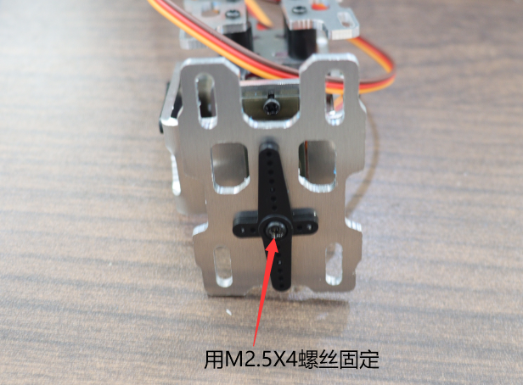
9、安装底座的螺丝，根据自身云台固定方式发挥自己的想象固定，以下仅为参考
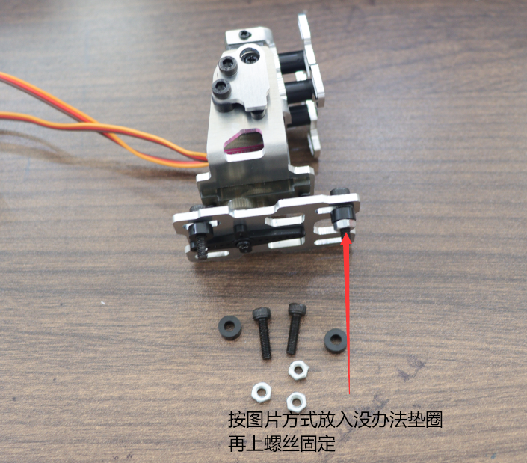
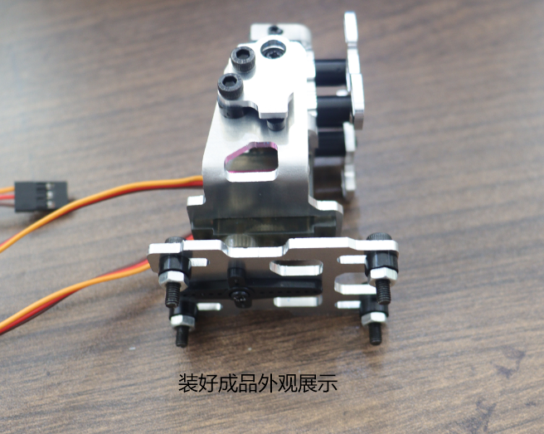
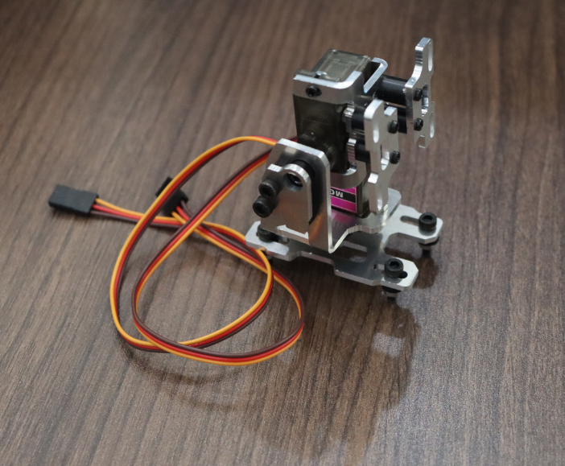

产品概述：
本产品采用铝合金材质打造，轻巧美观，配合两个金属齿轮舵机，转动灵活，
支持上下约120度转角，左右支持180度，在规定角度范围之内，可程序控制任意角度旋转/停止。
安装好的产品尺寸约：长52mm*宽51mm*高65mm

云台购买链接：https://item.taobao.com/item.htm?spm=a1z09.8149145.0.0.583353a4ji4Xp5&id=746840255666

慧净电子官方网址WWW.HLMCU.COM

